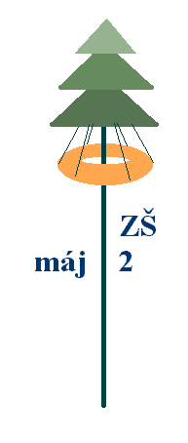
Základní škola Máj II, M. Chlajna 23, České Budějovice
se sídlem České Budějovice, M. Chlajna 23, PSČ 370 05
registrace: Krajský soud Č. Budějovice, obch. rejstřík odd. Pr, vl. 72

OBJEDNÁKA č. 7/2017

Objednavatel | Dodavatel
Základní škola Máj II  M. Chlajna 23  370 05 České Budějovice  IČ 00581551  DIČ CZ00581551  Nejsme plátci DPH. | BVD PECE spol. s r.o.  Podlesí 57  360 01 Sadov  IČ 25240340  DIČ CZ25240340

Objednáváme u Vás:

Keramickou elektrickou komorovou pec s čelním zakládáním KH 125-12,8 včetně sady pálících pomůcek a dopravy.

Cena celkem bez DPH 90 060, - Kč
Celkem DPH 18 912,60 - Kč
Cena celkem s DPH 108 972,60 - Kč

Prosíme o písemné potvrzení objednávky na email.
Fakturujte na výše uvedenou adresu.

V Českých Budějovicích dne 9. 2. 2017

PaedDr. Marie Nedvědová,
ředitelka školy

